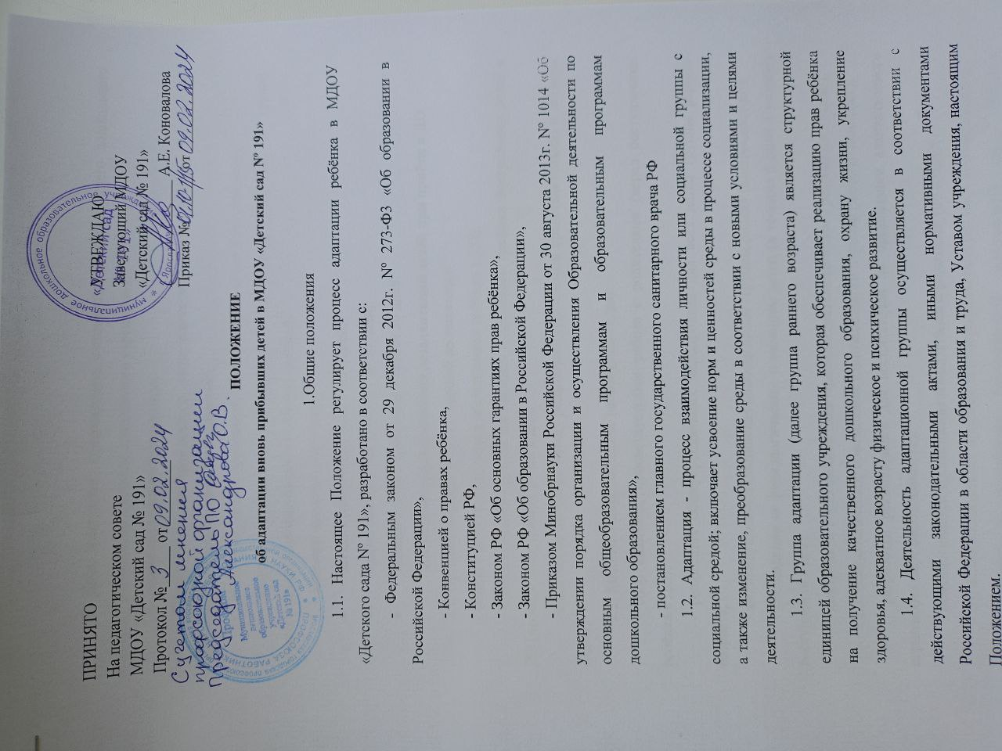

**ПОЛОЖЕНИЕ**

**об адаптации вновь прибывших детей в МДОУ «Детский сад Nº 191»**

1.Общие положения

1.1. Настоящее Положение регулирует процесс адаптации ребёнка в МДОУ «Детского сада Nº 191», разработано в соответствии с:

- Федеральным законом от 29 декабря 2012г. Nº 273-Ф3 «Об образовании в Российской Федерации»,

- Конвенцией о правах ребёнка,

- Конституцией РФ,

- Законом РФ «Об основных гарантиях прав ребёнка»,

- Законом РФ «Об образовании в Российской Федерации»,

- Приказом Минобрнауки Российской Федерации от 30 августа 2013г. Nº 1014 «Об утверждении порядка организации и осуществления Образовательной деятельности по основным общеобразовательным программам и образовательным программам дошкольного образования»,

- постановлением главного государственного санитарного врача РФ

1.2. Адаптация - процесс взаимодействия личности или социальной группы с социальной средой; включает усвоение норм и ценностей среды в процессе социализации, а также изменение, преобразование среды в соответствии с новыми условиями и целями деятельности.

1.3. Группа адаптации (далее группа раннего возраста) является структурной единицей образовательного учреждения, которая обеспечивает реализацию прав ребёнка на получение качественного дошкольного образования, охрану жизни, укрепление здоровья, адекватное возрасту физическое и психическое развитие.

1.4. Деятельность адаптационной группы осуществляется в соответствии с действующими законодательными актами, иными нормативными документами Российской Федерации в области образования и труда, Уставом учреждения, настоящим Положением.

1.5. Цель адаптации: сформировать готовность ребёнка раннего дошкольного возраста к вхождению в социум дошкольного учреждения.

1.6. Задачи адаптационного периода:

• построение конструктивного сотрудничества между детьми, родителями (законными представителями) и педагогами

• соблюдение единых требований к режиму дня в семье и детском саду;

• создание эмоционального комфорта для каждого ребёнка в группе: осуществление индивидуального подхода к ребёнку.

1.7. Степени процесса адаптации:

* лёгкая степень адаптации - 8-16 дней;
  + адаптация средней тяжести - до 30 дней;
* тяжёлая степень адаптации – свыше 30 дней.

**2. Система предупреждения дезадаптации детей при приёме в ДО**

2.1. Организационная работа (старший воспитатель):

- беседа с родителями (перед поступлением ребёнка в ДО);

- комплектование группы составление подвижного графика поступления детей в ДО (по мере поступления детей в ДО);

-заключение договора между родителями (законными представителями) и детским садом.

2.2. Медико-оздоровительная работа (медсестра):

- сбор анамнеза, просветительская работа с родителями (перед поступлением ребёнка в ДО);

- реализация общеукрепляющих мероприятий для всех детей группы раннего возраста;

- индивидуальная медицинская помощь детям «группы риска» (индивидуально);

- наблюдение за физиологическим состоянием детей (в течение 5 дней с момента поступления в ДО);

- контроль за соблюдением санитарно-эпидемиологического режима постоянно).

2.3. Психологическое обеспечение адаптационного периода (педагог-психолог):

- разработка рекомендаций для воспитателей по организации адаптационного периода (по мере необходимости);

- психологическое просвещение воспитателей и родителей (по плану);

- обучение воспитателей приёмам психопрофилактики (по мере необходимости);

- помощь в организации благоприятной развивающей среды, создание положительного психологического климата в группе (постоянно);

- составление индивидуального режима адаптационного периода для каждого ребёнка (индивидуально);

- коррекционная работа с тяжело адаптирующимися детьми, взаимодействие со старшей медсестрой (после определения группы адаптации);

- психологическое обоснование рекомендованных мероприятий (постоянно).

2.4. Построение педагогического процесса (педагогические работники):

- работа с семьёй (направленные беседы, анкетирование, составление индивидуального режима ребёнка, учёт индивидуальных запросов родителей в отношении ребёнка, оформление наглядной информации, индивидуальные памятки для родителей по теме:

«Особенности адаптационного периода»), начинается перед поступлением ребёнка в ДО;

- реализация индивидуального подхода к ребёнку, учёт его индивидуальных потребностей, уровня психофизического развития (постоянно);

- использование психосберегающих технологий (в течение всего адаптационного периода);

- организация благоприятной развивающей среды (постоянно);

- создание благоприятного психологического климата в группе (постоянно);

- регистрация наблюдения за ребёнком в адаптационном листе (индивидуально);

- организация специальных оздоровительных игр с музыкальным сопровождением (музыкальные игры, хороводы, элементы танцевальных движений, песни)

В период адаптации педагогические работники обеспечивают:

-тепловой комфорт;

-питьевой режим;

-оптимальную двигательную активность;

-контроль состояния носоглотки;

-эмоциональный комфорт (использование функциональной музыки – при укладывании спать, подъеме и других режимных моментах; рисование, музыкальная непосредственная образовательная деятельность).

**3. Схема адаптации ребенка к ДО**

3.1. Первичный прием детей в ДО осуществляют медицинская сестра, педагог-психолог, воспитатель группы: при этом уточняются сведения по анамнезу жизни, состояния здоровья, особенностям воспитания и поведения ребенка.

3.2. Адаптация проходит по следующему плану:

- первый - третий день пребывания – 2-3 часа в день, в зависимости от поведения малыша;

- третий - восьмой день пребывания – ребенок находится в ДО до дневного сна;

- со вторника третьей недели – ребенка забирают сразу после полдника;

- с четвертой недели посещения ребенка оставляют в ДО на целый день.

Данная схема корректируется педагогом-психологом и воспитателем группы в зависимости от течения адаптации ребенка.

3.3. Приём детей в группу во время адаптационного периода осуществляется в соответствии с графиком, составленным педагогом-психологом по схеме не более 4 детей одновременно с интервалом 4-5 дней и не более 1 ребёнка в неделю с тяжёлой степенью адаптации.

**4. Обязанности родителей в адаптационный период**

4.1 Родители (законные представители) должны оказывать работникам дошкольного образовательного учреждения максимальное содействие в период адаптации.

4.2 Родители (законные представители) соблюдают в семье режим дня, соответствующий режиму детского сада.

4.3 В период адаптации родители (законные представители) соблюдают следующие

правила посещения ДО:

- дети с лёгкой степенью адаптации – с 08:00 ч. до 12:00 ч. в течение шести дней, оставлять на дневной сон на 2-й неделе посещения детского сада;

- дети с адаптацией средней тяжести – с 08:00 ч. до 10:00 ч. в течение шести дней, оставлять на дневной сон на 3-й неделе посещения детского сада;

- дети с тяжёлой степенью адаптации с 08:00 ч. до 09.30 ч., в течение шести дней, оставлять на дневной сон на 4-й неделе посещения детского сада;

-в первую неделю, когда ребёнка начинают оставлять на дневной сон, родители (законные представители) приходят не позже 16:00ч.

4.4 В период нахождения ребенка вне ДО в период адаптации родители:

- увеличивают объем двигательной активности ребенка, время прогулки;

- снижают объем новых впечатлений: посещение кинотеатров, развлекательных мероприятий, театров, хождение в гости, просмотр телепередач, компьютерные игры.

**5. Ведение документации**

5.1. Все справки и сопровождающие документы из медицинских учреждений хранятся в личных медицинских карточках ребёнка при строгом учёте медсестры.

5.2. Заявления на отпуск детей хранятся у старшего воспитателя.

5.3.Табель посещаемости ведётся воспитателем в строгом соответствии посещения ребёнка и в соответствии по причинам отсутствия.